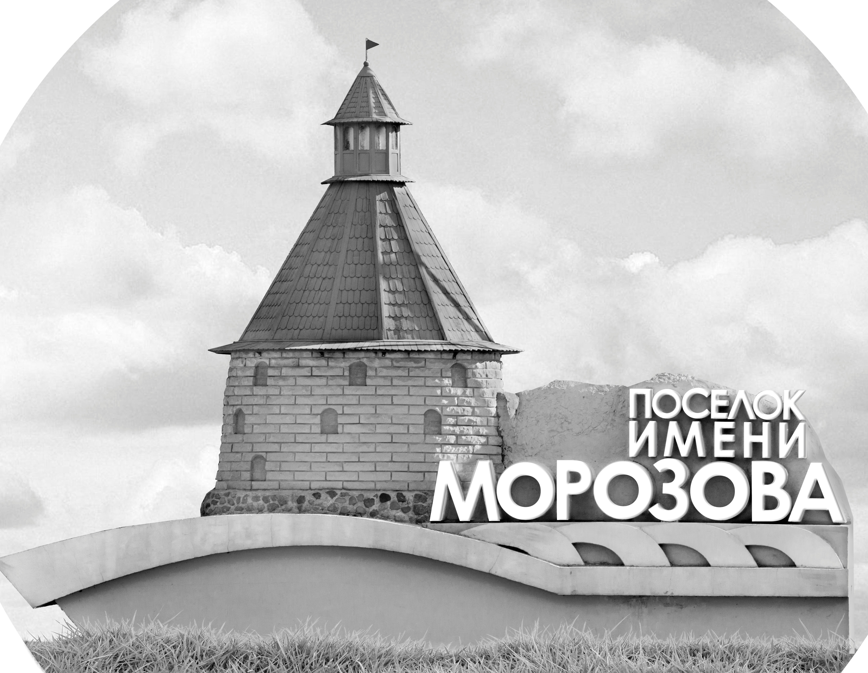 | ОФИЦИАЛЬНЫЙ ПРОТОКОЛ МАТЧА | Год рождения/Дивизион
 |  | 2009
1
Соревнование | Кубок Ладоги |  |  | Дата | 21.5.2022 | Игра № | 7
Место проведения | Ленинградская область | Арена | Хорс | Время | 9-30 | Зрители

«A» «Янтарная Звезда» Калининград |  |  |  |  |  | Взятие ворот |  |  |  |  |  |  | Удаления
№ | Фамилия Имя |  | (К/А) | Поз. | Игр. | # | Время |  | Г | А 1 | А 2 | ИС | Время |  | № | Мин | Нарушение | Начало |  | Оконч.
1 | Лужниченко Иван |  |  | В | Да | 1 | 4 | 20 | 27 | 81 |  |  | 19 | 13 | 7 | 2 | ЗД-КЛ | 19 | 13 | 19 | 38
79 | Пальцев Иван |  |  | В | Нет | 2 | 7 | 26 | 27 | 7 | 81 |  | 21 | 43 | 10 | 2 | БЛОК | 21 | 43 | 23 | 43
2 | Панченко Федор |  |  | З | Да | 3 | 26 | 51 | 10 | 11 | 25 |  | 27 | 30 | 28 | 2 | ПОДН | 27 | 30 | 29 | 30
3 | Прокофьев Илья |  |  | З | Да | 4 | 30 | 30 | 27 | 7 | 2 |  | 40 | 30 | 10 | 2 | ЗД-КЛ | 40 | 30 | 42 | 30
5 | Пашков Иван |  |  | З | Да | 5 | 36 | 46 | 9 | 25 | 46 | +1 | 41 | 33 | 7 | 2 | ТЛ-БР | 41 | 33 | 43 | 33
7 | Матюк Алексей |  |  | Н | Да | 6 | 38 | 49 | 2 | 46 | 27
9 | Шапошников Мирон |  | К | З | Да
10 | Харченко Ратмир |  |  | Н | Да
11 | Щербаков Владислав |  |  | Н | Да
13 | Горшенин Платон |  |  | Н | Да
18 | Коновалов Максим |  |  | Н | Да
25 | Кабаков Егор |  |  | Н | Да
27 | Запотичный Артем * |  |  | Н | Да
28 | Ким Павел |  |  | З | Да
35 | Кокарев Арсений |  |  | З | Да
46 | Белов Михаил |  | А | Н | Да
81 | Кошель Кирилл |  |  | З | Да
97 | Нафиков Амир |  |  | Н | Да
Главный тренер |  | Еременко Егор |  |  |  | Тренер |  |  |  |  |  |  |  |  |  |  | подпись | ‌

«Б» «Смена» Казань, Татарстан |  |  |  |  |  | Взятие ворот |  |  |  |  |  |  | Удаления
№ | Фамилия Имя |  | (К/А) | Поз. | Игр. | # | Время |  | Г | А 1 | А 2 | ИС | Время |  | № | Мин | Нарушение |  | Начало |  | Оконч.
1 | Гильманов Булат |  |  | В | Да | 1 | 19 | 38 | 13 | 87 |  | +1 | 36 | 22 | 92 | 2 | ПОДН |  | 36 | 22 | 36 | 46
99 | Рязанов Никита |  |  | В | Нет |  |  |  |  |  |  |  | 42 | 56 | 29 | 2 | ЗД-КЛ |  | 42 | 56 | 44 | 56
4 | Игнатьев Даниил * |  | К | З | Да
13 | Суворов Александр |  |  | Н | Да
25 | Тухватуллин Камиль |  |  | Н | Да
29 | Сибагатов Амир |  |  | З | Да
31 | Замалиев Амаль |  |  | З | Да
33 | Афанасьев Глеб |  |  | Н | Да
35 | Низамов Самат |  |  | З | Да
45 | Картузов Егор |  |  | Н | Да
77 | Жажнев Вячеслав |  |  | Н | Да
87 | Нажмиев Умар |  |  | Н | Да
89 | Камалиев Ислам |  |  | Н | Да
92 | Пантелеев Давид |  |  | Н | Да
93 | Нефёдов Клим |  |  | Н | Да
94 | Гундаров Антон |  |  | З | Да
97 | Ахметвалеева Саида |  |  | З | Да
Главный тренер |  | Сметанин Евгений |  |  |  | Тренер |  | Гилязиев Карим |  |  |  |  |  |  |  |  | подпись | ‌

Послематчевые броски |  |  |  |  | Игра вратарей |  |  |  | По периодам |  | 1 | 2 | 3 | ОТ | ПБ | Общ. | Время игры
«А» | «Б» | Вр «А» | Вр «Б» | Счет | Время |  | «А» | «Б» | Взятие ворот | «А» | 2 | 1 | 3 |  |  | 6 | Начало | 9 | 38
 |  |  |  |  | 0 | 00 | 1 | 1 |  | «Б» | 0 | 1 | 0 |  |  | 1 | Окончание | 10 | 40
 |  |  |  |  | 45 | 00 | 1 | 1 | Штрафное время | «А» |  | 6 | 4 |  |  | 10 | Тайм-аут «А»
 |  |  |  |  |  |  |  |  |  | «Б» |  |  | 4 |  |  | 4 | Тайм-аут «Б»
 |  |  |  |  |  |  |  |  | Броски по воротам | «А»
 |  |  |  |  |  |  |  |  |  | «Б» |  |  |  |  |  |  | ‌
 |  |  |  |  |  |  |  |  | Судьи при оштрафованных игроках | ‌ |  |  |  | Судья времени игры
 |  |  |  |  |  |  |  |  |  | ‌ |  |  |  | Секретарь
 |  |  |  |  |  |  |  |  | ‌Информатор | ‌ |  |  |  | подпись  ‌

Главный судья |  | Лучшие игроки матча | «Янтарная Звезда» | Запотичный Артем № 27
Главный судья |  |  | «Смена» | Игнатьев Даниил № 4
подписи |  | Инспектор | ‌ | Замечания на обороте | Да | Нет

